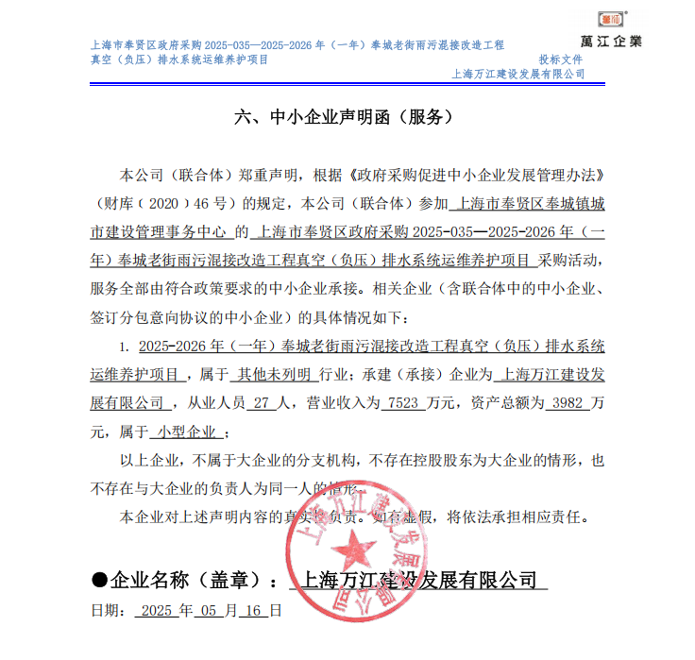
2025-2026年（一年）奉城老街雨污混接改造工程真空（负压）排水
系统运维养护项目中标（成交）公告附件内容：

一、中标供应商推荐理由、得分
本项目共有5家单位投标，各供应商的投标文件均通过资格性、符合性审查。其中，上海万江建设发展有限公司的养护方案及应急抢险方案全面完善，安全、文明及质量保障措施科学到位、针对性强，人员及机具配置充沛合理。经评标委员会独立评审并打分，上海万江建设发展有限公司综合得分: 90.13分，排名第一，被推荐为本项目的中标供应商。

二、中标供应商《中小企业声明函》截图

